Оренбургское УФАС РОССИИ
ПРОТОКОЛ № 8 от 19.09.2013 года
ЗАСЕДАНИЯ ЭКСПЕРТНОГО СОВЕТА ПО ПРИМЕНЕНИЮ ЗАКОНОДАТЕЛЬСТВА О РЕКЛАМЕ.

Председатель Экспертного совета:
- Шлычков А.А. - заместитель руководителя Управления – начальник отдела антимонопольного и рекламного контроля, общественных связей управления Федеральной антимонопольной службы по Оренбургской области.

Присутствовали Члены Общественно - Консультативного Совета:
- Фалендыш Е.С. – ведущий специалист-эксперт отдела антимонопольного и рекламного контроля, общественных связей управления Федеральной антимонопольной службы по Оренбургской области.
- Четверикова Екатерина Олеговна – специалист-эксперт отдела антимонопольного и рекламного контроля, общественных связей управления Федеральной антимонопольной службы по Оренбургской области.
- Рылова О. С.– ответственный секретарь Экспертного совета, специалист – эксперт отдела антимонопольного и рекламного контроля, общественных связей управления Федеральной антимонопольной службы по Оренбургской области.
- Толстова А. Л. – специалист-эксперт антимонопольного и рекламного контроля, общественных связей управления Федеральной антимонопольной службы по Оренбургской области.
- Дунаев В.Н. – заместитель главного врача ФГУЗ «Центр гигиены и эпидемиологии в Оренбургской области».
- Крухмалев Максим Александрович – начальник Управления по наружной рекламе и оформлению города Департамента градостроительства и земельных отношений администрации г. Оренбурга.
- Пырьев Евгений Александрович – доцент кафедры общей психологии, кандидат психологических наук ГОУ ВПО «Оренбургский государственный педагогический университет».
- Ушаков Алексей Вячеславович – Директор Организационного департамента - Советник президента ТПП Оренбургской области, Президент АРСО.
- Таранец Олег Викторович – Председатель Гильдии рекламистов при ТПП Оренбургской области.
- Баева Лариса Сергеевна – ведущий специалист ОРО ОРСМ «Общероссийский союз молодежи».

Присутствовали приглашенные лица:
- Азямов Александр Васильевич – Председатель Совета ассоциации по защите интересов предприятий и отдельных граждан, занимающихся предпринимательской деятельностью «Единство».
- Склонюк Вячеслав Иванович – Президент государственной некоммерческой организации «Оренбургский областной фонд поддержки малого предпринимательства».
- Платов Евгений Юрьевич –УМВД России по Оренбургской области, отдел «к» - начальник отдела по борьбе с экономическими преступлениями и противодействию коррупции, подполковник полиции.
- Радостева Екатерина Константиновна – помощник Прокурора Промышленного района, юрист 3 класса.
- Беляков Николай Владимирович – заместитель руководителя Управления Роскомнадзора по Оренбургской области.
- Уральский Артем Вячеславович – и.о. начальника оперативной службы управления ФСКН по Оренбургской области, подполковник полиции.
- Кирсанов Сергей Николаевич – помощник начальника управления ФСКН России по Оренбургской области, подполковник полиции.
- Вяльцин Александр Сергеевич – заместитель начальника отдела защиты прав потребителей Управления Федеральной службы по надзору в сфере защиты прав потребителей и благополучия человека по Оренбургской области.
- Кириллов Андрей Анатольевич – комитет потребительского рынка, услуг и развития предпринимательства администрации г. Оренбурга.
- Толокнянник Марина Александровна – начальник отдела лицензирования Министерства здравоохранения по Оренбургской области.
- Представитель Департамента информационных технологий.
- Россошанский Олег Анатольевич – председатель Ассоциации операторов алкогольного рынка в г. Оренбурге.
- Курбатов Артем Сергеевич – главный редактор журнала «Планета56».
- Хасанов Фарид Наильевич - юрисконсульт ООО «ДревПром».
- Функ Кристина Викторовна – юрисконсульт ООО «Алкомаркет «Русский градус».
- Мыцкина Елена Владимировна – ведущий юрисконсульт филиала ОАО «МТС в городе Оренбурге».
- Представитель ОАО «ВымпелКом».
- Сафиуллин Артем – директор филиала ЗАО «НСС» в Оренбурге.
- Шафеев Рафаэль Камильевич – представитель ООО «Ривьера», мужской спа-салон «Шепотом».
- Кашпанов Эрик Танатанович – директор ООО «Оздоровительный центр», мужской спа-салон «Дантес».
- Представитель мужского спа-салона «Мармелад».

СЛУШАЛИ:

Рылову О.С. – специалиста-эксперта отдела антимонопольного и рекламного контроля, общественных связей по теме: «Реклама, которая обманывает, оскорбляет и раздражает!?»
- Реклама финансовой компании «ДревПром». Обманывает или вводит в заблуждение?

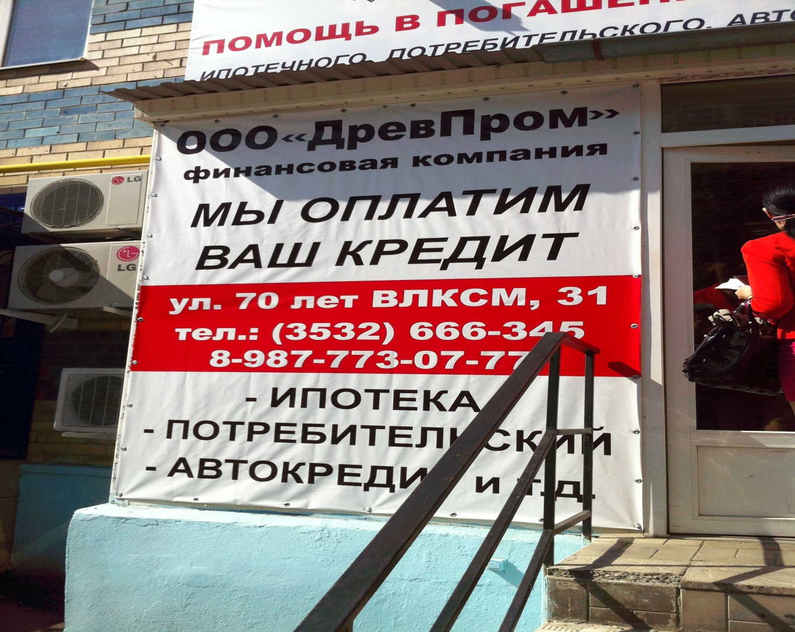

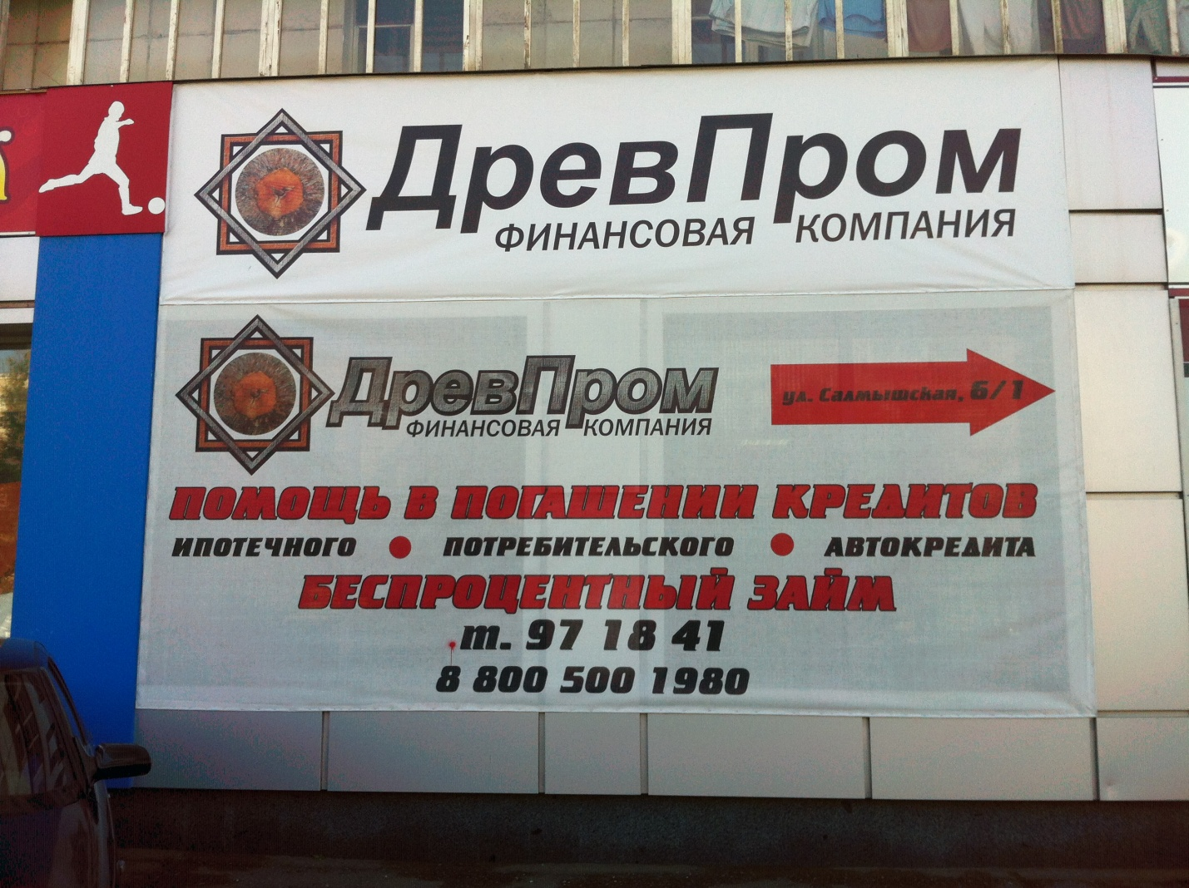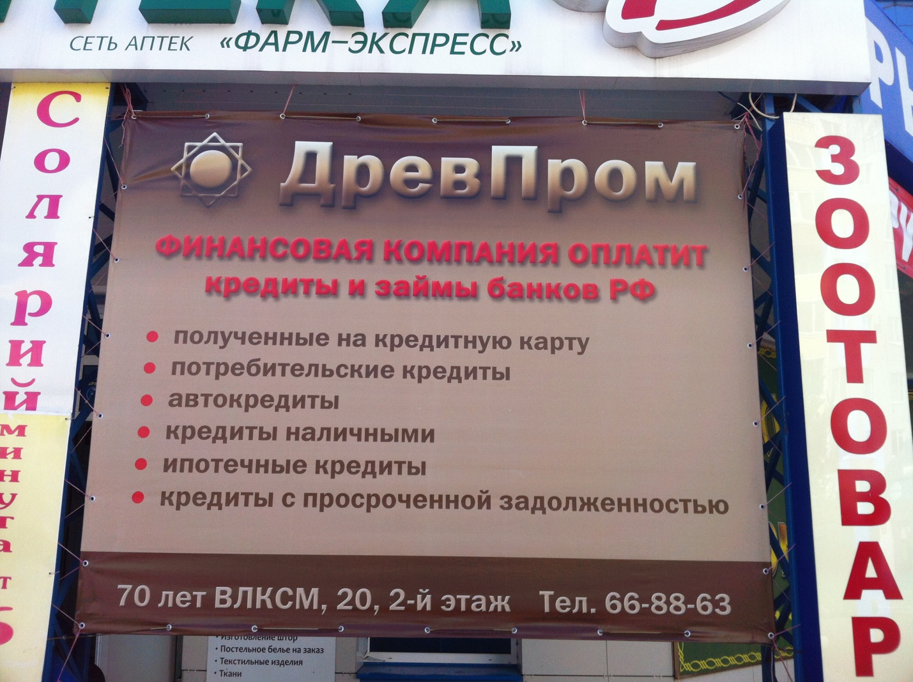

Решили:
Хасановым Ф.Н. было высказано утверждение, что баннер, принадлежащий ООО «ДревПром» не является рекламой, а является обязательной вывеской, требуемой ФЗ «О защите прав потребителей». В ходе обсуждения всеми членами совета было единогласно высказано мнение о том, что рассматриваемые конструкции являются рекламными, поскольку в них, помимо названия организации, указаны оказываемые услуги. Кроме того, в рассматриваемой рекламе финансовых услуг отсутствует часть существенной информации об оказываемых услугах и отсутствует указание на лицо, оказывающее финансовые услуги, что нарушает ФЗ «О рекламе» №38-ФЗ от 13.06.2006 г.
- Реклама бара разливных пенных напитков «Два товарища».
- Есть ли сходство с плакатом времен Гражданской войны «Ты записался добровольцем?» (автор Дмитрий Стахиевич Моор, 1920 год).
- Является ли использование в измененном варианте плаката «Ты записался добровольцем?» оскорбительным в отношении ветеранов Великой отечественной войны и иных граждан.

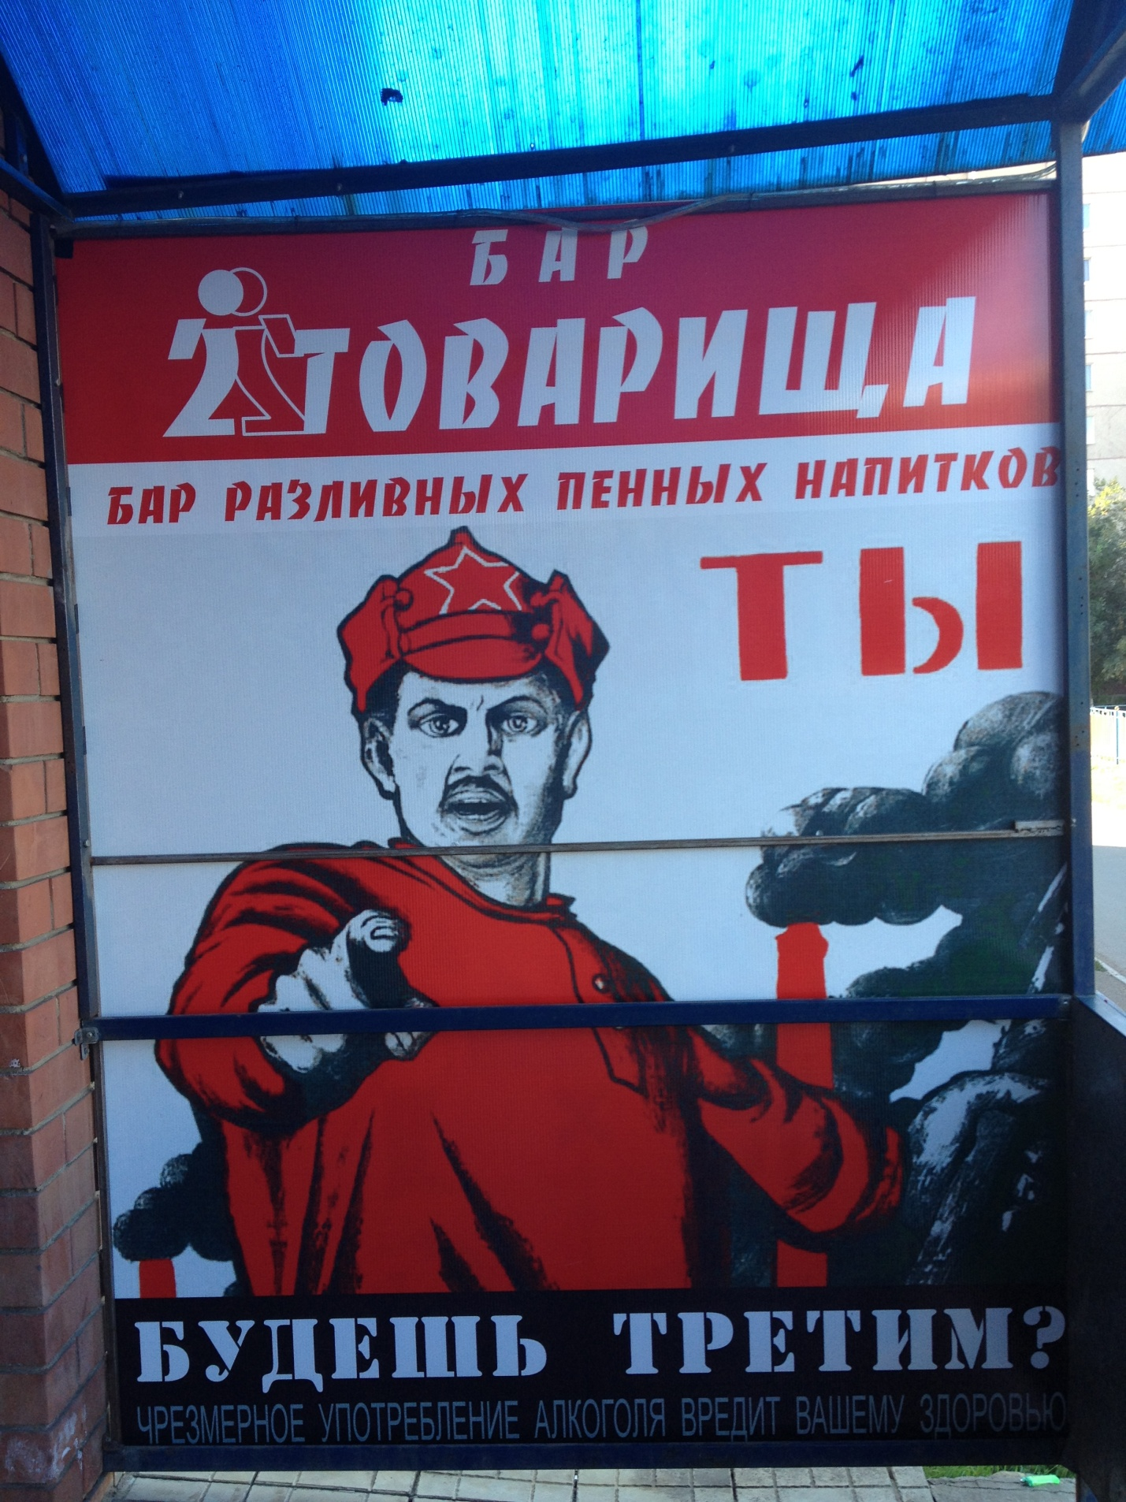

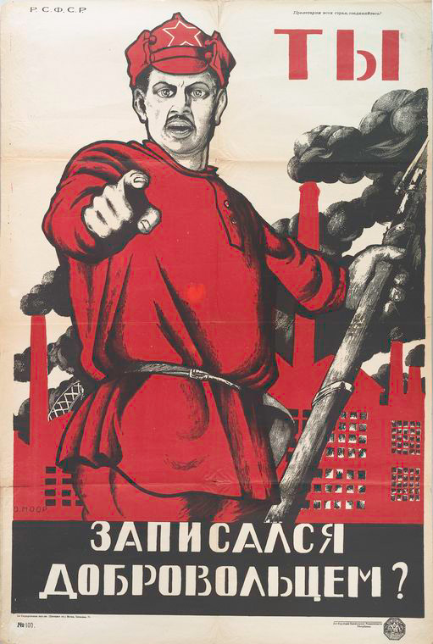

Решили:
Члены Экспертного совета единогласно признали указанную рекламу оскорбительной в отношении памятников культуры и истории. Как отметили члены Экспертного совета и присутствующие представители органов исполнительной власти и организаций, - использование известного плаката Д. Моора «Ты записался добровольцем?» для рекламы бара пенных разливных напитков является неэтичным относительно самого произведения, являющегося культурным достоянием нашей страны и сыгравшего значительную роль во время Гражданской и Великой отечественной войн. Неэтичной рекламу признали так же в отношении определенных социальных групп населения г. Оренбурга, таких как ветераны Великой отечественной войны, детское и подростковое население города. В ходе обсуждения данного вопроса учитывался и тот факт, что реклама бара «Два товарища» размещалась в непосредственной близи от МОБУ Гимназия №3, что так же является нарушением рекламного законодательства.
- Будет ли считаться использование сайта в рекламе мужского СПА салона эротического массажа, пропагандой непристойного и оскорбительного образа, с учетом содержания сайта.
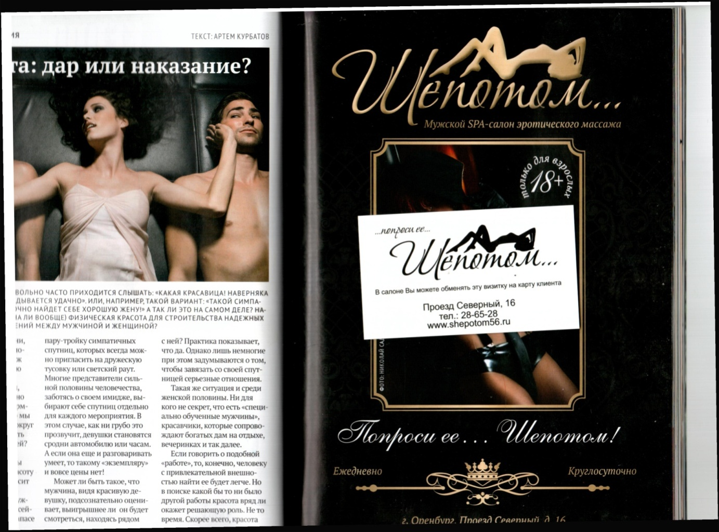
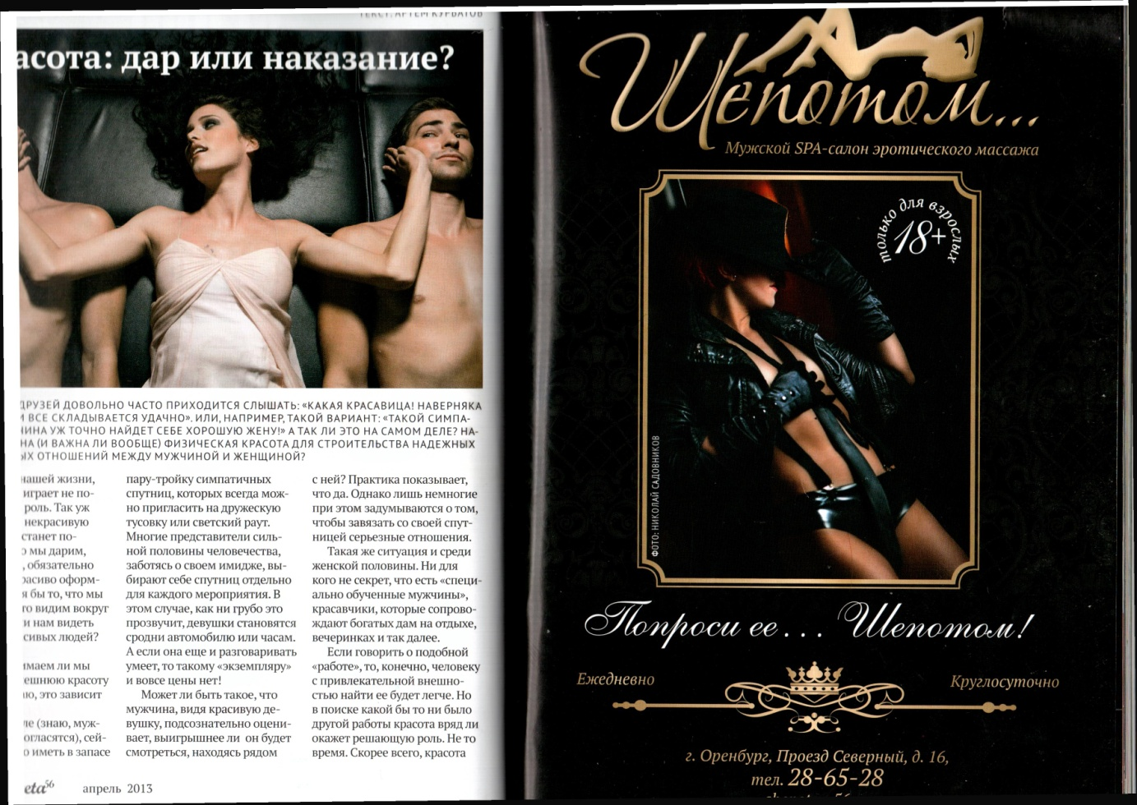
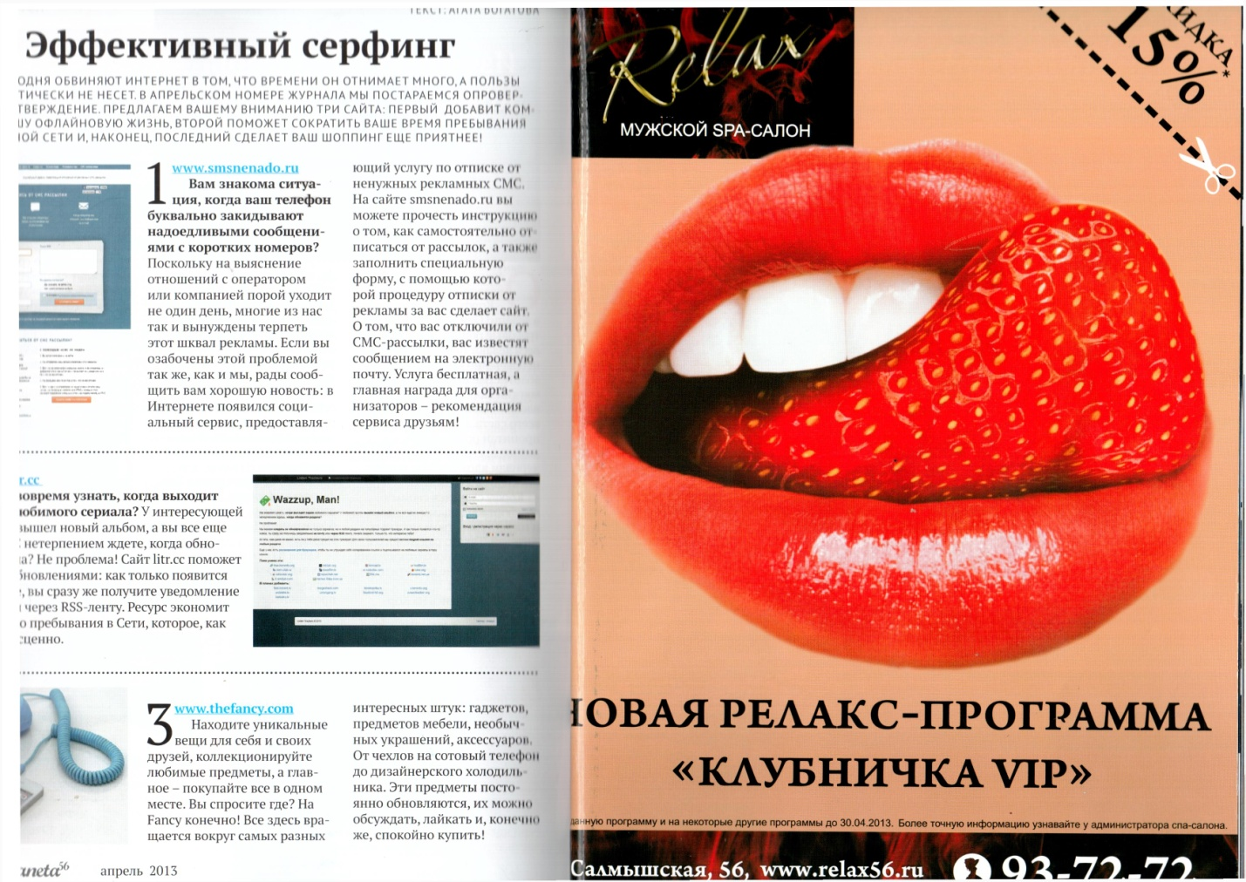

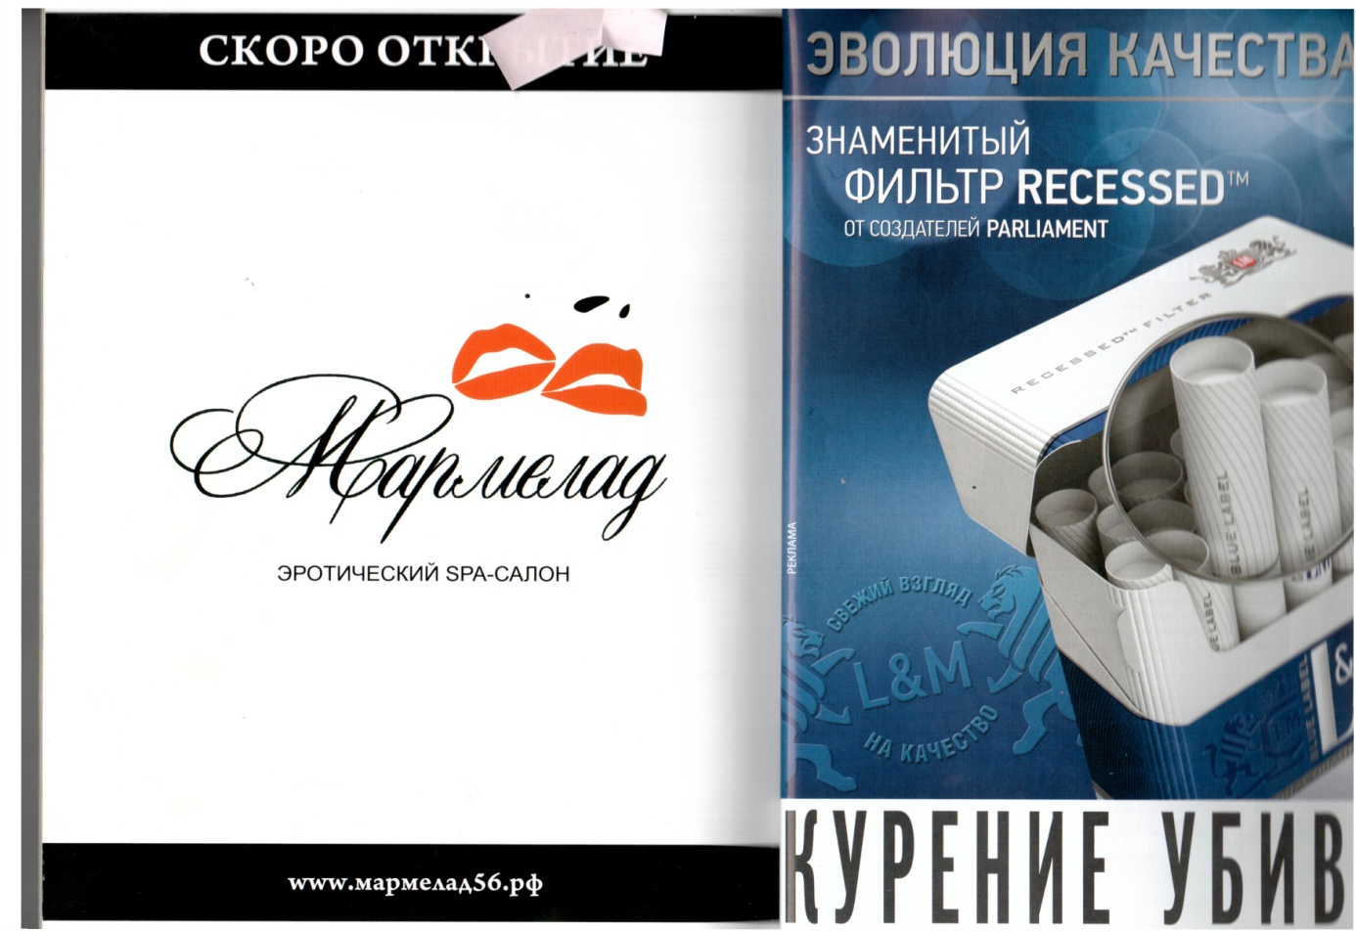
Решили:
Единогласно признать рассматриваемую рекламу пропагандой непристойного и оскорбительного образа, с учетом информации, содержащейся на сайтах мужских спа-салонов г. Оренбурга. В адрес представителей таких салонов были высказаны рекомендации о том, чтобы воздерживаться от указания в рекламе адресов сайтов, где размещена уже информация для ограниченного круга лиц. Начальником отдела лицензирования Минздрава Оренбургской области Толокнянник М.А. было высказано мнение, что слово «массаж» вообще не должно использоваться в рекламе такого рода услуг, поскольку указанная в рекламе услуга «массаж» относится исключительно к медицинским услугам, которые должны осуществляться лицами, имеющими либо высшее, либо среднее медицинское образование. Кроме того, организации, сотрудники которых оказывают медицинские услуги (в данном случае массаж), должны иметь лицензию на право осуществления медицинских услуг.
4. Усматривается ли в рассматриваемом макете реклама алкогольной продукции - «Вина».
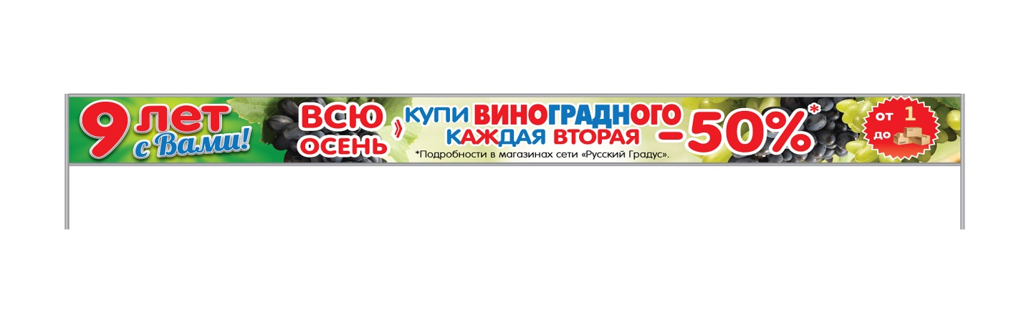

Решили:
Признать представленный макет компании «Русский градус» со слоганом: «Всю осень: купи виноградного каждая вторая -50%» рекламой алкогольной продукции (в данном случае вина). На основании этого в отношении компании «Русский градус» были высказаны рекомендации по соблюдению норм ст. 21 ФЗ «О рекламе» от 13.06.2006 г. № 38-ФЗ и приведение макета рекламы в соответствие.

- Реклама, распространяемая посредством смс - сообщений в отсутствии предварительного согласия абонента или адресата на получение рекламы, как эффективный или противозаконный, раздражающий инструмент пиара.

Решили: что работа в данном направлении должна вестись коллегиально, комплексно совместно с органами Прокуратуры Оренбургской области, УМВД России по Оренбургской области, предпринимательского сообщества, управления Роскомнадзора по Оренбургской области, операторов связи.
Заместителем руководителя Роскомнадзора по Оренбургской области было высказано предложение абонентам сотовых компаний внимательнее относится к распространению своих личных данных при заполнении в организациях анкет и других документов.
И.о. начальника оперативной службы Управления ФСКН России по Оренбургской области Уральским А.В. и представителем ЗАО «НСС» (Оренбург gsm) Сафиуллиным А. было высказано мнение о том, чтобы использовать особые фильтры для блокировки рекламных смс-сообщений до момента их поступления на номера мобильных телефонов.
Кроме того, было высказано предложение о внесении изменений в нормативно-правовые акты в части установления указанных фильтров операторами сотовой связи в обязательном порядке.
Представители СМИ г. Оренбурга предложили поддержку в освещении в своих печатных изданиях вопросов, представленных на обсуждение Экспертного совета.
Оренбургское УФАС России проявило инициативу по коммуницированию предложений, высказанных участниками Экспертного совета в адрес ЦА ФАС России для обобщения и решения вопроса по внесению указанных изменений в действующее законодательство соответствующих органов государственной власти.

Председатель совещания А.А. Шлычков

Ответственный секретарь О.С. Рылова
Протокол вела: А.Л. Толстова

